Załącznik nr 1 do Zapytania Ofertowego

FORMULARZ OFERTOWY
Nazwisko i Imię /Nazwa
Oferenta
:

Adres:

Telefon:

Fax:

Adres e-mail:

I. W odpowiedzi na zapytanie ofertowe P.S.240.2.22 z dnia 24.11.2022 r. pn.: „Dostawa mebli przedszkolnych i innego wyposażenia do Przedszkola Samorządowego w Janowcu Wielkopolskim” , składam niniejszą ofertę zgodnie z wymaganiami określonymi w zapytaniu ofertowym dla tego postępowania.

1. Oferuję wykonanie powyższego zamówienia wraz z montażem za wskazaną cenę:
Lp. | Nazwa elementów zamówienia | Przykładowe zdjęcia | Opis przedmiotu zamówienia  (wielkości miary-cm/metry) | Wymagania Minimum  spełnia  /nie spełnia* | Określić proponowane parametry techniczne, lub inne informacje i uwagi | Ilość zamawianych elementów | Cena jednostkowa netto (zł) | Wartość netto (zł)  Ilość(kol.7)x cena jednostkowa netto(kol.8) | Wartość zamówienia brutto
1 | 2 | 3 3 | 4 | 5 | 6 | 7 | 8 | 9 | 10
1 | Krzesło przedszkolne | 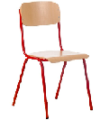 | Podstawowe parametry:  - Siedzisko i oparcie wykonane ze sklejki bukowej;  - Stelaż wykonany z rury ø 20 mm;  - Kształt oparcia taki jak na zdjęciu;  - Rozmiar krzeseł wg nowej normy PN-EN 1729-1:  - Wysokość siedziska 31 cm;  - 13 krzeseł- stelaż metalowy w kolorze pomarańczowym;  - 13 krzeseł- stelaż metalowy w kolorze zielonym; | spełnia  /nie spełnia* | Dane techniczne;  - wysokość siedziska  …………………….cm; | 26 szt. | …………zł; | ………zł; | ………zł;
2 | Krzesło przedszkolne |  | Podstawowe parametry:  - Siedzisko i oparcie wykonane ze sklejki bukowej;  -Stelaż wykonany z rury ø 20 mm;  - Kształt oparcia taki jak na zdjęciu;  Rozmiar krzeseł wg nowej normy PN-EN 1729-1:  - wysokość siedziska 35 cm;  - 13 krzeseł- stelaż metalowy w kolorze żółtym;  - 13 krzeseł- stelaż metalowy w kolorze niebieskim;  - 12 krzeseł- stelaż metalowy w kolorze zielonym;  - 12 krzeseł- stelaż metalowy w kolorze pomarańczowym; | spełnia  /nie spełnia* | Dane techniczne;  - wysokość siedziska  …………………….cm; | 50 szt. | ………zł; | ………zł; | ………zł;
3 | Krzesło przedszkolne |  | Podstawowe parametry:  - Siedzisko i oparcie wykonane ze sklejki bukowej;  -Stelaż wykonany z rury ø 20 mm;  - Kształt oparcia taki jak na zdjęciu;  Rozmiar krzeseł wg nowej normy PN-EN 1729-1:  - wysokość siedziska 38 cm;  - 12 krzeseł- stelaż metalowy w kolorze żółtym;  - 12 krzeseł- stelaż metalowy w kolorze niebieskim; | spełnia  /nie spełnia* | Dane techniczne;  - wysokość siedziska  …………………….cm; | 24 szt. | ………zł; | ………zł; | ………zł;
4 | Stół przedszkolny prostokątny reg.1-3 | 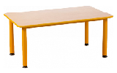 | Podstawowe parametry:  - Stół przedszkolny z regulacją wysokości 1-3;  - Blat 120 x 70 cm;  - Blat wykonany z płyty wiórowej laminowanej w kolorze klonu;  - Blat musi posiadać zaokrąglone rogi, obrzeże zabezpieczone profilem półokrągłym T;  - Obrzeże w kolorze klonu;  -Stelaż - rura stalowa Ø 50 mm;  - 4 stoły – kolor stelaża -pomarańczowy;  - 4 stoły – kolor stelaża - żółty;  - 4 stoły – kolor stelaża -niebieski;  - 4 stoły – kolor stelaża - zielony; | spełnia  /nie spełnia* | Dane techniczne;  -wymiary blatu:  ……………………cm; | 16 szt. | ………zł; | ………zł; | ………zł;
5 | Stół przedszkolny kwadratowy reg.1-3 | 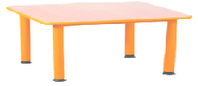 | Podstawowe parametry:  - Stół przedszkolny z regulacją wysokości 1-3;  - Blat 70 x 70 cm;  - Blat wykonany z płyty wiórowej laminowanej w kolorze klonu;  - Blat musi posiadać zaokrąglone rogi, obrzeże zabezpieczone profilem półokrągłym T;  - Obrzeże w kolorze klonu;  -Stelaż - rura stalowa Ø 50 mm;  - 4 stoły – kolor stelaża -pomarańczowy;  - 4 stoły – kolor stelaża - żółty;  - 4 stoły – kolor stelaża -niebieski;  - 4 stoły – kolor stelaża - zielony; | spełnia  /nie spełnia* | Dane techniczne:  -wymiary blatu:  ……………………cm; | 4 szt. | ………zł; | ………zł; | ………zł;
6 | Szafka plastyczna z kolorowymi drzwiczkami | 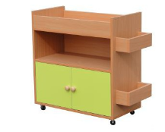 | Podstawowe parametry:  - Szafka wykonana z płyty laminowanej w kolorze klonu;  - Płyta laminowana18mm;  - Wymiary (sxgxw): 90x40x82 cm;  - Fronty szafek w kolorze:  - 1 szafka z frontem w kolorze żółtym;  - 1 szafka z frontem w korze pomarańczowym;  - 1 szafka z frontem w kolorze zielonym;  - 1 szafka z frontem w kolorze niebieskim; | spełnia  /nie spełnia* | Dane techniczne:  - wymiary szafki:  ………………………; | 4 szt. | ………zł; | ………zł; | ………zł;
7 | Szafka na laptopy z przegródkami (na 14 laptopów) | 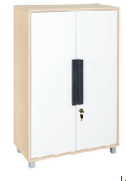 | Podstawowe parametry:  - Szafka wykonana z płyty laminowanej w kolorze klonu, obrzeże oklejone PCV;  - Fronty w kolorze białym;  - Duże drewniane uchwyty w kolorze grafit;  - nóżki o wysokości 60 mm;  - Wymiary (sxgxw): 80 x 39 x 120 cm;  - przegródki na 14 laptopów - 2 piony po 7 półek  - szafka zamykana na klucz; | spełnia  /nie spełnia* | Dane techniczne:  - wymiary szafki:  …………………; | 1 szt. | ………zł; | ………zł; | ………zł;
8 | Regał do pokoju nauczycielskiego | 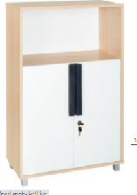 | Podstawowe parametry:  - Regał niski biurowy;  - Regał wyposażony w nóżki o wysokości 60 mm oraz duże drewniane uchwyty w kolorze grafitowym;  - Wykonanie: płyta laminowana w kolorze klonu, obrzeże oklejone PCV;  - Fronty w kolorze białym;  - Szafka zamykana na klucz;  - Wymiary szafki (sxgxw): 80 x 39 x 120 cm;  - Jedna półka nad szafką; | spełnia  /nie spełnia* | Dane techniczne:  - wymiary szafki:  ……………………..; | 1 szt. | ………zł; | ………zł; | ………zł;
9 | Regał do pokoju nauczycielskiego | 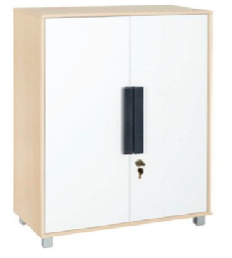 | Podstawowe parametry:  - Regał biurowy;  - Regał wyposażony w nóżki o wysokości 60 mm oraz duże drewniane uchwyty w kolorze grafitowym;  - Wykonanie: płyta laminowana w kolorze klonu, obrzeże oklejone PCV;  - Fronty w kolorze białym;  - Szafka zamykana na klucz;  - Wymiary (sxgxw): 80 x 39 x 120 cm; | spełnia  /nie spełnia* | Dane techniczne:  - wymiary szafki:  ……………………..; | 1 szt. | ………zł;; | ………zł; | ………zł;
10 | Wieszak ścienny  dł. 200 cm | 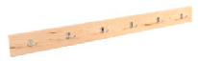 | Podstawowe parametry:  - Wieszak ścienny;  - Deska sosnowa, dł.200 cm;  - Ilość haków: 10 podwójnych; | spełnia  /nie spełnia* | Dane techniczne:  - Długość wieszaka:  …………………….cm; | 1 szt. | ………zł; | ………zł; | ………zł;
11 | Ławka Przedszkolna dł.200 cm | 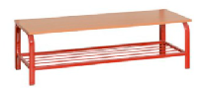 | Podstawowe parametry:  - Wykonanie: płyta laminowana w kolorze klonu,  - Wyposażona w półkę na buty  Wykonanie: płyta laminowana, obrzeża oklejone PCV,  - Stelaż metalowy ow. 38x20., w kolorze srebrnym;  - Wymiary ławki (sxgxw): 2000x390x350mm. | spełnia  /nie spełnia* | Dane techniczne:  - Wymiary ławki:  …………………….mm; | 1 szt. | ………zł; | ………zł; | ………zł;
12 | Biurko | 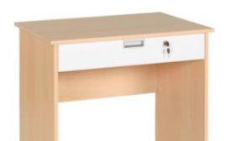 | Podstawowe parametry:  - Wymiary (sxgxw): 80 x 60 x 76 cm;  - Wykonanie: płyta laminowana w kolorze klonu, obrzeże oklejone PCV;  - Szuflada zamykana na klucz;  - Front szuflady w biurku w kolorze:  - 1 biurko z frontem w kolorze żółtym;  - 1 biurko z frontem w korze pomarańczowym;  - 1 biurko z frontem w kolorze zielonym;  - 1 biurko z frontem w kolorze niebieskim; | spełnia  /nie spełnia* | Dane techniczne:  -Wymiary biurka:  ………………..cm; | 4 szt. | ………zł; | ………zł; | ………zł;
13 | Regał z kolorowymi skrytkami | 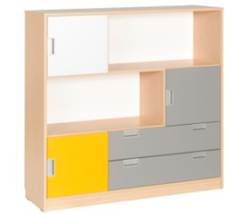 | Podstawowe parametry:  - Wykonanie: płyta laminowana w kolorze klonu, obrzeże oklejone PCV;  - Wymiary (sxgxw): 120 x 39 x 120 cm;  - Fronty szafek:  - 1 szafka z frontami skrytek w kolorach: biały, szary, pomarańczowy;  - 1 szafka z frontami skrytek w kolorach:  biały, szary, zielony;  - 1 szafka z frontami skrytek w kolorach: biały, szary, niebieski;  - 1 szafka z frontami skrytek w kolorach: biały, szary, żółty;  - 3 szafki , 2 szuflady i 2 półki; | spełnia  /nie spełnia* | Dane techniczne:  - wymiary szafki:  ……………………………..; | 4 szt. | ………zł; | ………zł; | ………zł;
14 | Regał z kolorowymi skrytkami  (dwie kolumny) | 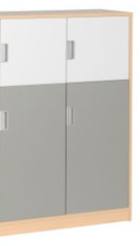 | Podstawowe parametry:  - Wykonanie: płyta laminowana w kolorze klonu, obrzeże oklejone PCV;  - Wymiary (sxgxw): 80 x 39 x 120 cm;  - 2 zamykane szafki mniejsze i 2 większe zamykane szafki z półkami w środku;  - Fronty szafek:  - 1 szafka z frontami skrytek w kolorach: biały, szary;  - 1 szafka z frontami skrytek w kolorach:  biały, szary; | spełnia  /nie spełnia* | Dane techniczne:  - wymiary szafki:  ……………………..; | 2 szt., | ………zł; | ………zł; | ………zł;
15 | Regał z kolorowymi skrytkami  (trzy kolumny) | 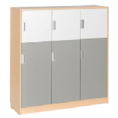 | Podstawowe parametry:  - Wykonanie: płyta laminowana w kolorze klonu, obrzeże oklejone PCV;  - Wymiary (sxgxw): 120 x 39 x 120 cm;  - 3 zamykane szafki mniejsze i 3 większe zamykane szafki z półkami w środku;  - Fronty szafek:  - 1 szafka z frontami skrytek w kolorach: biały, szary;  - 1 szafka z frontami skrytek w kolorach: biały, szary; | spełnia  /nie spełnia* | Dane techniczne:  - wymiary szafki:  ……………………..; | 2 szt. | ………zł; | ………zł; | ………zł;
16 | Regał z kolorowymi skrytkami | 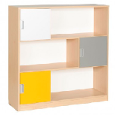 | Podstawowe parametry:  - Wykonanie: płyta laminowana w kolorze klonu, obrzeże oklejone PCV;  - Wymiary (sxgxw): 120 x 39 x 120 cm;  - 3 zamykane szafki, trzy półki;  - Fronty szafek:  - 1 szafka z frontami skrytek w kolorach: biały, szary, pomarańczowy;  - 1 szafka z frontami skrytek w kolorach:  biały, szary, zielony;  - 1 szafka z frontami skrytek w kolorach: biały, szary, niebieski;  - 1 szafka z frontami skrytek w kolorach: biały, szary, żółty; | spełnia  /nie spełnia* | Dane techniczne:  - wymiary szafki:  ……………………..; | 4 szt. | ………zł; | ………zł; | ………zł;
17 | Regał z kolorowymi skrytkami | 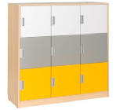 | Podstawowe parametry:  - Wykonanie: płyta laminowana w kolorze klonu, obrzeże oklejone PCV;  - Wymiary (sxgxw): 120 x 39 x 120 cm;  - 9 zamykanych szafek;  - Fronty szafek:  - 1 szafka z frontami skrytek w kolorach: biały, szary, żółty;  - 1 szafka z frontami skrytek w kolorach:  biały, szary, niebieski; | spełnia  /nie spełnia* | Dane techniczne:  - wymiary szafki:  ……………………..; | 2 szt. | ………zł; | ………zł; | ………zł;
18 | Szafka z pojemnikami - mobilna  ( na 10 szuflad) | 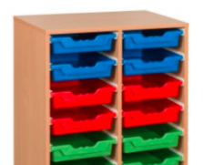 | Podstawowe parametry:  - Wykonanie: płyta laminowana w kolorze klonu, obrzeże oklejone PCV;  - Wymiary (sxgxw): 695 x 415x 780 cm;  - 10 szuflad z kolorowymi pojemnikami w kolorze: żółtym, niebieskim, zielonym, czerwonym,  - szafka posiada kółka; | spełnia  /nie spełnia* | Dane techniczne:  - wymiary szafki:  ……………………..; | 2 szt. | ………zł; | ………zł; | ………zł;
19 | Szafka z pojemnikami - mobilna  ( na 15 szuflad) | 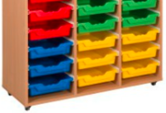 | Podstawowe parametry:  - Wykonanie: płyta laminowana w kolorze klonu, obrzeże oklejone PCV;  - Wymiary (sxgxw): 695 x 415x 780 cm;  - 3 kolumny po 5 szuflad z pojemnikami w kolorze: żółtym, niebieskim, zielonym, czerwonym,  - szafka posiada kółka; | spełnia  /nie spełnia* | Dane techniczne:  - wymiary szafki:  ……………………..; | 2 szt. | ………zł; | ………zł; | ………zł;
20 | Szatnia do przedszkola  (na 100 dzieci) | 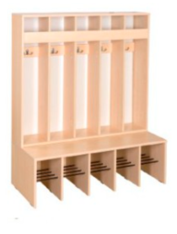 | Podstawowe parametry:  - Wykonanie: płyta trudnopalna laminowana w kolorze klonu, płyta tylna HDF, w kolorze białym, obrzeże oklejone PCV;  - Wymiary (sxgxw): 1100 x 510 x 1320 mm.;  - Szatnia na 5 dzieci;  - Wyposażona w półeczkę, miejsce na naklejenie znaczka oraz przegródki z haczykami na ubrania i worki;  - Ażurowa półka na buty; | spełnia  /nie spełnia* | Dane techniczne:  - wymiary szafki:  ……………………..; | 18 szt. szafek;  2 szafki narożne;  Razem 20 szt. | ………zł; | ………zł; | ………zł;
21 | Szatnia nr 2 do przedszkola  ( na 106 dzieci) |  | Podstawowe parametry:  - Wykonanie: płyta laminowana w kolorze klonu, obrzeże oklejone PCV;  -Tył szafki wykonany z płyty laminowanej w kolorze:  - 5 szt.- niebieskie;  - 5 szt.- żółte;  - 5 szt. – pomarańczowe;  - 5 szt. - zielone;  - Wymiary szafki (sxgxw): 1100 x 510 x 1320 mm.;  - Szatnia na 5 dzieci;  - Wyposażona w półeczkę, miejsce na naklejenie znaczka oraz przegródki z haczykami na ubrania i worki;  - Ażurowa półka na buty; | spełnia  /nie spełnia* | Dane techniczne:  - wymiary szafki:  ……………………..; | 18 szt. szafek;  2 szafki narożne;  Razem 20 szt. | ………zł; | ………zł; | ………zł;
22 | Biblioteczka z dwoma pojemnikami | 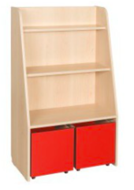 | Podstawowe parametry:  - Wykonanie: płyta laminowana w kolorze klonu, obrzeże oklejone PCV;  - 2 pojemniki na kółkach;  - Wymiary (sxgxw): 740x300x1200 mm.;  - szuflady w kolorach: żółtym , pomarańczowym, zielonym, niebieskim; | spełnia  /nie spełnia* | Dane techniczne:  - wymiary biblioteczki:  ……………………..; | 4 szt. | ………zł; | ………zł; | ………zł;
23 | Półka wisząca z otworami na kubki i ręczniki dla 25 dzieci | 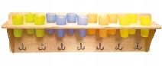 | Podstawowe parametry:  - Wykonanie: płyta HPL w kolorze czerwonym, niebieskim, żółtym, zielonym  - Wymiary (sxgxw): 2100 x250 x400 mm.; | spełnia  /nie spełnia* | Dane techniczne:  - wymiary półki:  ……………………..; | 4 szt. | ………zł; | ………zł; | ………zł;
24 | Kubek łazienkowy | 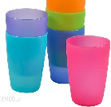 | Podstawowe parametry:  Kubki plastikowe  - 4 kolory:  Zielony, niebieski, żółty, pomarańczowy | spełnia  /nie spełnia* | Nie dotyczy | 100 szt. | ………zł; | ………zł; | ………zł;
25 | Dwustronna tablica mobilna dla dzieci suchościeralna- 90x60 cm | 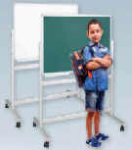 | Podstawowe parametry:  - Tablica dwustronna biała mobilna dla dzieci o powierzchni suchościeralnej .  - Rama z profilu UKF.  - Osadzona na stabilnym stojaku mobilnym;  - Stała wysokość 120cm;  - Wymiary tablicy: 60 x 90 cm;  - półka na markery;  - markery suchościeralne czarne- 15 szt. w zestawie;  - płyn do czyszczenia powierzchni suchościeralnej; | spełnia  /nie spełnia* | Dane techniczne:  - wymiary tablicy:  ……………………..; | 4 szt. | ………zł; | ………zł; | ………zł;
26 | Dywan 3 x 4 m | 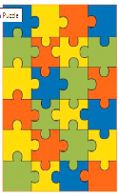 | Podstawowe parametry:  - dywan Puzle;  - 3 x 4 m;  - Dywan z certyfikatem "BEZPIECZNY DLA DZIECKA";  Parametry techniczne:  -100% PP Heat Set Frise;  -włókno naturalne - juta do 25 % składu;  -wysokość runa 8 +/- 1mm;  -liczba pęczków na 1 m2 275.000 +/- 7500;  -spód dywanu wykończony klejonką kauczukową,  -przystosowany do używania na  podłogach podgrzewanych; | spełnia  /nie spełnia* | Dane techniczne:  - Wymiary dywanu:  ……………………..m; | 4 szt. | ………zł; | ………zł; | ………zł;
27 | Krzesło konferencyjne –ekoskóra szara | 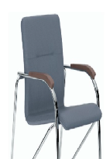 | Podstawowe parametry:  - Podstawa krzesła wykonana z rury chromowanej,  - Podłokietniki drewniane;  - Siedzisko i oparcie zintegrowane, tapicerowane miękką ekoskórą w kolorze szarym;  - Wymiary (szer x gł x wys): 600x552x880 mm;  - Wysokość podłokietnika : 200 mm; | spełnia  /nie spełnia* | Dane techniczne:  - Wymiary krzesła:  ……………………..m; | 2 szt. | ………zł; | ………zł; | ………zł;
28 | Krzesło biurowe- tkanina szara | 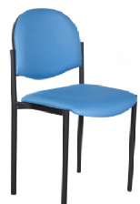 | Podstawowe parametry:  - Stelaż wykonany z rury aluminiowej o przekroju fi22 x 1,5mm;  - Siedzisko i oparcie tapicerowane tkaniną o grubym splocie w kolorze szarym;  - Siedzisko i oparcie jako oddzielne elementy;  - Siedzisko i oparcie z wkładem wykonanym ze sklejki;  - Siedzisko pokryte pianką o grubości 35mm i gęstości 35kg/m3;  - Oparcie pokryte pianką o grubości 35mm i wyposażone w profilowaną osłonę tyłu oparcia;  - Stelaż w kolorze alu; | spełnia  /nie spełnia* |  | 20 szt. | ………zł; | ………zł; | ………zł;
29 | Stół drewniany rozkładany – blat biały, nogi popiel | 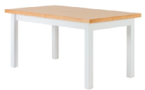 | Podstawowe parametry:  - Wymiary stołu:  200x100 + 4x50 cm - blat po rozłożeniu 400x100 cm;  - Wykonanie blatu: Płyta MDF;  - Wykończenie blatu: Naturalna okleina dębowa;  - Nogi: Lite drewno bukowe;  - Wysokość stołu: 76,5 cm;  - Stół rozkładany za pomocą stalowych prowadnic synchronicznych, które zapewniają konstrukcji stabilność; | spełnia  /nie spełnia* | Dane techniczne:  - Wymiary stołu:  ……………………..m; | 1 szt. | ………zł; | ………zł; | ………zł;
30 | Regał magazynowy metalowy 197/120/60 cm; | 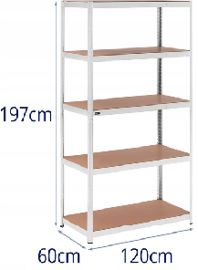 | Podstawowe parametry:  - Wymiary regału:  197/120/60 cm;  - Regulacja wysokości – możliwość indywidualnej zmiany wysokości 5 półek;  --- - Materiał stal galwanizowana;  - Akcesoria montażowe, instrukcja obsługi w zestawie; | spełnia  /nie spełnia* | Dane techniczne:  - Wymiary regału:  ……………………..m; | 2 szt. | ………zł; | ………zł; | ………zł;
31 | Regał magazynowy metalowy 197/100/60 cm; | 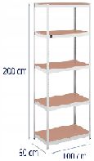 | Podstawowe parametry:  - Wymiary regału:  197/100/60 cm;  - Regulacja wysokości – możliwość indywidualnej zmiany wysokości 5 półek;  --- - Materiał stal galwanizowana;  - Akcesoria montażowe, instrukcja obsługi w zestawie; | spełnia  /nie spełnia* | Dane techniczne:  - Wymiary regału:  ……………………..m; | 4 szt. | ………zł; | ………zł; | ………zł;
32 | Regał magazynowy metalowy 180/160/40 cm; | 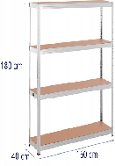 | Podstawowe parametry:  - Wymiary regału:  180/160/40 cm;  - Regulacja wysokości – możliwość indywidualnej zmiany wysokości 4 półek;  --- - Materiał stal galwanizowana;  - Akcesoria montażowe, instrukcja obsługi w zestawie; | spełnia  /nie spełnia* | Dane techniczne:  - Wymiary regału:  ……………………..m; | 2 szt. | ………zł; | ………zł; | ………zł;
33 | Tablica biała suchościeralna magnetyczna 120/90 cm |  | Podstawowe parametry:  -Tablica suchościeralna w aluminiowej ramie;  - Powierzchnia wykonana z najwyższej jakości materiałów;  - Tablica z półką o długości 30 cm.;  - Rama wykonana z profilu aluminiowego w kolorze srebrnym, wykończona eleganckimi, popielatymi narożnikami;  - Możliwość zawieszenia tablicy zarówno w pionie, jak i w poziomie;  - Produkt musi zawierać elementy mocujące, marker i 3 magnesy. | spełnia  /nie spełnia* | Dane techniczne:  - Wymiary tablicy:  ……………………..m; | 4 szt. | ………zł; | ………zł; | ………zł;
RAZEM BRUTTO

2. Oświadczam, że zapoznałam/em się z zapytaniem ofertowym i nie wnoszę do niego zastrzeżeń oraz przyjmuję warunki w nim zawarte.
3. W przypadku udzielenia zamówienia zobowiązuję się do zawarcia umowy w miejscu i terminie wskazanym przez Zamawiającego oraz na warunkach określonych w zapytaniu ofertowym.
4. Oświadczam, że jestem związana/y niniejszą ofertą przez okres 30 dni od dnia upływu terminu składania ofert.
5.Oświadczam, że jeżeli w okresie związania ofertą nastąpią jakiekolwiek znaczące zmiany sytuacji przedstawionej w dokumentach załączonych
do niniejszej oferty, niezwłocznie poinformuję o nich Zamawiającego.
6.Oświadczam, że nie byłam/em karana/y za przestępstwo umyślne, jak i żadna z osób uczestnicząca w realizacji zamówienia.
7.Wyrażam zgodę na przetwarzanie moich danych osobowych dla potrzeb niezbędnych do realizacji procesu rekrutacji, zgodnie z Rozporządzeniem Parlamentu Europejskiego i Rady (UE)2016/679 z dnia 27 kwietnia 2016 r. w sprawie ochrony osób fizycznych w związku z przetwarzaniem danych osobowych i w sprawie swobodnego przepływu takich danych oraz uchylenia dyrektywy 95/46/WE(RODO) oraz ustawy z dnia 10 maja 2018 r. o ochronie danych osobowych (Dz.U. 2019 r. poz. 1781).

Uwaga!:
Wykonawca, w celu określenia przedmiotu zamówienia w kolumnie nr 5 określi właściwą odpowiedź spełnia/ nie spełnia*- niepotrzebne skreślić.
W kolumnie nr 6 Wykonawca w odpowiednich miejscach określi proponowane parametry techniczne, lub inne informacje oferowanego elementu.
W kolumnie nr 8 Wykonawca w wykropkowanych miejscach wpisze zaoferowaną cenę jednostkową netto przedmiotu zamówienia.
W kolumnie nr 9 Wykonawca w wykropkowanych miejscach wpisze wartość netto przedmiotu zamówienia ( ilość(kol.7)x cena jednostkowa netto (kol.8)).
W kolumnie nr 10 Wykonawca w wykropkowanych miejscach wpisze wartość brutto zamówienia.
Potwierdzam, że oferowany przedmiot zamówienia spełnia warunki określone przez Zamawiającego.

Miejscowość……………………………dnia…………….. …………………………………
(podpis Wykonawcy)

